- Заходимо на потрібний курс. Натискаєм на кнопку Actions Menu (позначено стрілкою). 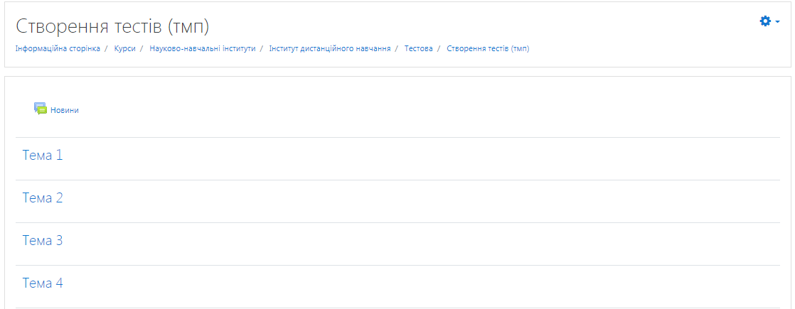
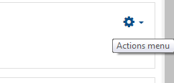
Вибираємо пункт Докладніше. Після цього нам відриється розділ Керування курсом
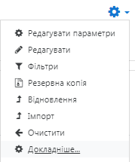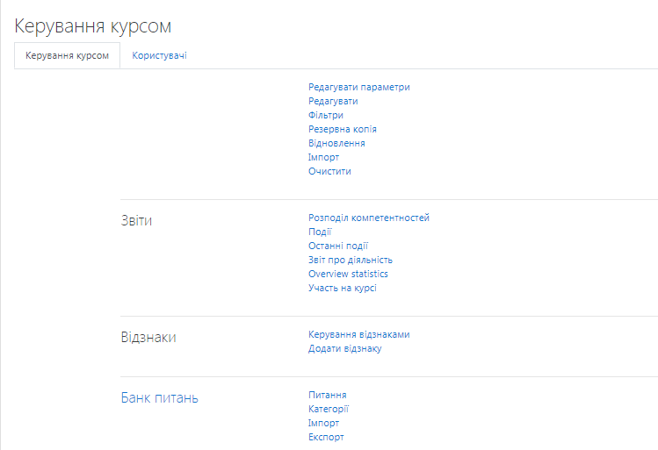

У категорії Банк питань, вибираємо підрозділ Категорії.

Система перенаправить нас на сторінку з курсами, вибираємо курс в якому будемо створювати категорію. Для цього натискаємо на кнопку Редагування категорії
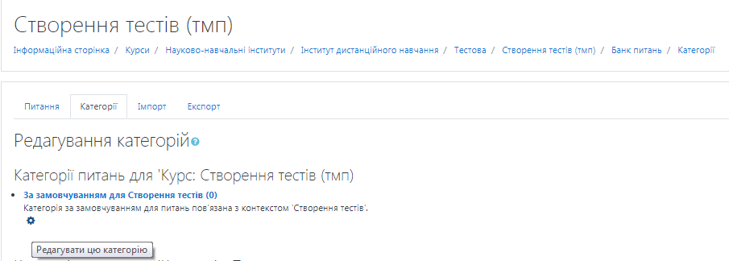

- Створюємо категорію. В графі Назва вводимо назву нашої Категорії,
в даному випадку -1 питання тест ОР. Після цього натискаємо кнопку Зберегти зміни.

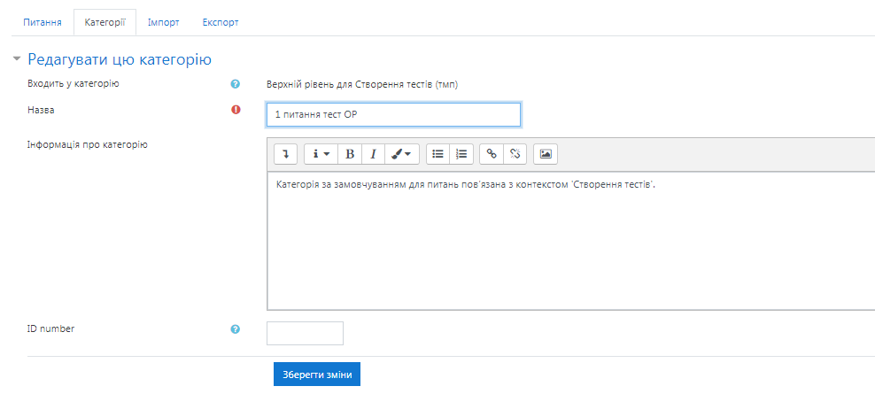
Для того щоб добавити більше категорій, використовуєм розділ Додати категорію. Вказуємо Верхній рівень для нашого курсу і назву категорії. Завершуємо дію натисканням кнопки Додати категорію: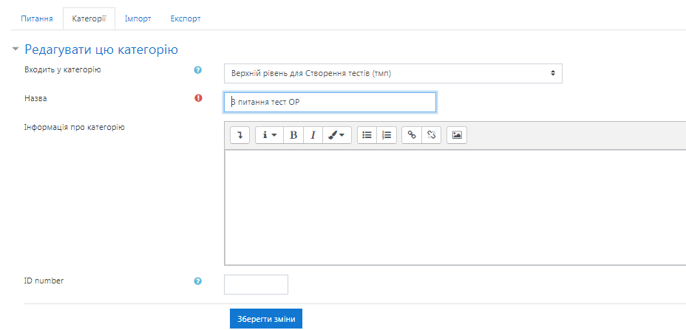
Створені категорії відображаються під даним курсом:
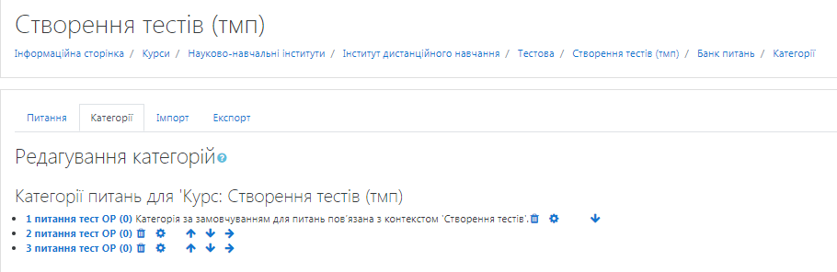

Натискаєм на потрібну категорію (Наприклад: 1 питання тест ОР), після вибору - на кнопку Створити нове питання:
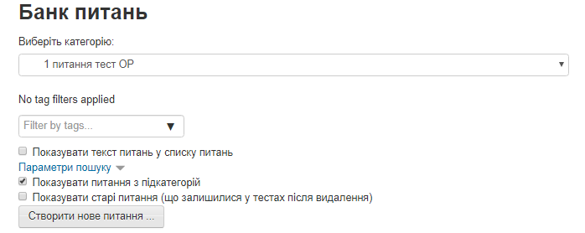
Питання створюємо у вигляді Есе, Множинного вибору або типу Правильно/неправильно і натискаємо кнопку Додати. В даному Банку питань (для прикладу) буде створено 3 категорії: 1-категорія питань типу Есе, 2-категорія питань типу Множинний вибір, 3-категорія питань типу Правильно/неправильно:
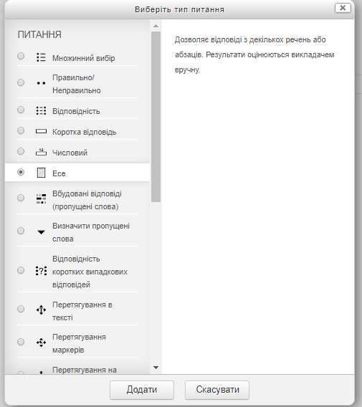

В графі Назва питання вказуєм назву нашого питання і заповнюєм поле Текс питання (це може бути як простий текст, так і завантажений документ чи картинка, або посилання на файл).
Import Word file
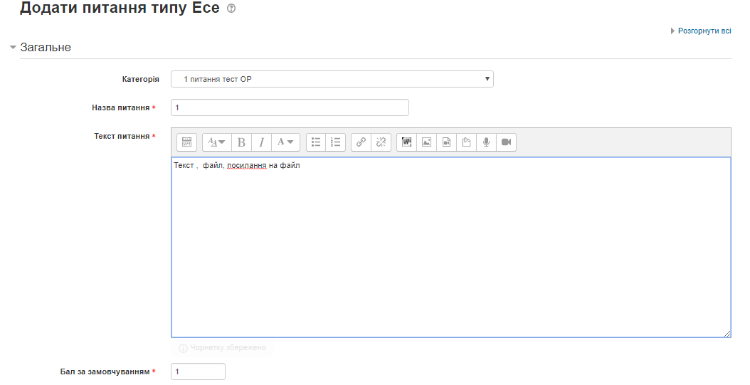
Управління файлами
Зображення
Посилання
В розділі Опції відгуку, налаштовуємо параметри для відповіді студента – Формат відповіді, дозвіл на прикріплення файлів з відповідями і типи файлів, які студент зможе завантажувати (В графі Accepted file types натискаємо на кнопку Вибрати. У вікні, що з’явилось, вибираємо потрібні типи файлів: архівні, документи і зображення. Після вибору потрібних типів файлів – завершуєм кнопкою Зберегти зміни, яка знаходиться в кінці списку з типами файлів).
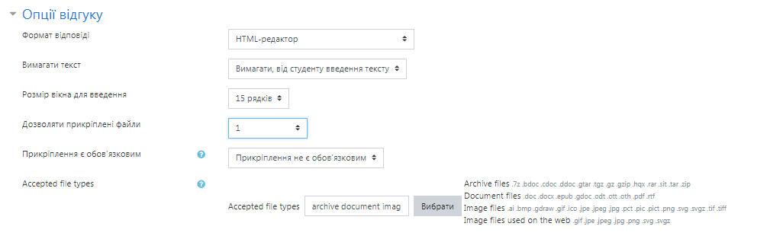
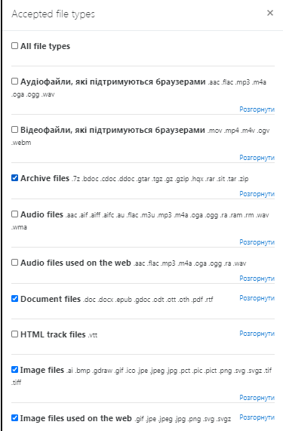
Завершуємо кнопкою Зберегти зміни.

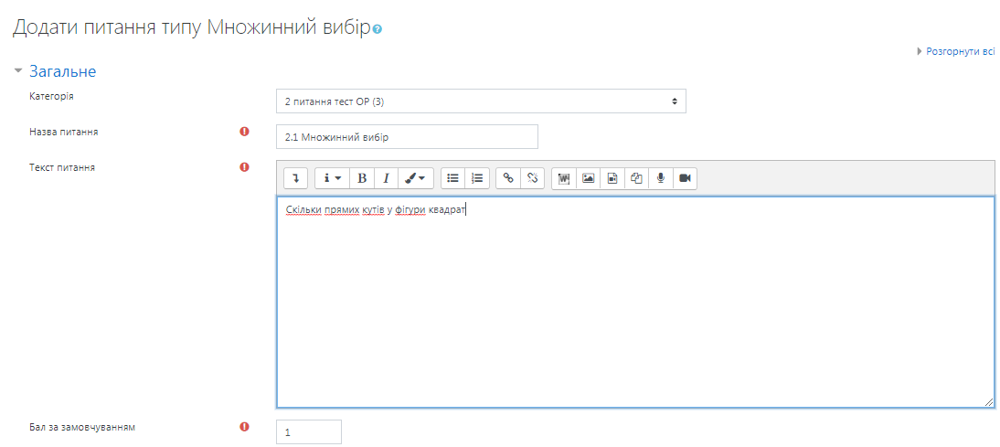
Вказуємо кількість правильних відповідей і тип нумерації:
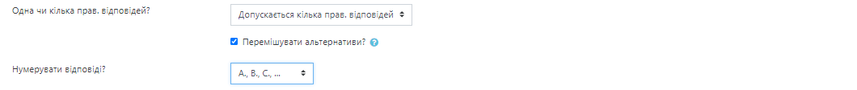
Варіант відповіді – введення відповіді на тестове завдання множинного вибору. Відповіді можуть бути правильними (тільки одна правильна, якщо в завданні встановлено параметр вибір однієї правильної відповіді) або неправильними. Повинно бути заповнено не менше, ніж 2 варіанти відповідей для того, щоб тесове завдання було додано до банку тестових завдань. Оцінка – за кожний варіант відповіді можна обрати оцінку. Якщо тестове завдання на одну правильну відповідь, тоді правильна відповідь повинна бути оцінена в 100 %. Якщо тестове завдання на вибір кількох правильних відповідей, то залежно від кількості правильних відповідей кожній відповіді виставляється рівноцінна оцінка. Наприклад: є 5 відповідей, серед яких 2 правильні, а інші неправильні, тоді 2 правильні відповіді можуть бути оцінені в 50 %, щоб в сумі було 100 %. Є також можливість оцінювання від’ємними оцінками неправильних відповідей. Наприклад: є такі варіанти відповідей А) оцінка 50 %, В) оцінка -50 %, С) оцінка 50 %. Студент, який обере варіанти А) та С) може отримати оцінку 100 %, але студент, який обрав А) та В) отримає 0 %. Можна вказати варіанти, коли взагалі у будь-якому випадку немає правильних відповідей. Коментар – за бажанням до кожного варіанту відповіді можна ввести коментар для пояснення відповіді.

У полі Декілька спроб виставляєм оцінку за неправильну відповідь. Якщо тестове завдання має 3 бали і штраф вказано як 0.3333333, студент отримає повні 3 бали, якщо відповість з першої спроби, тільки 2 бали після другої спроби, і лише 1 бал після третьої.
Завершуєм кнопкою Зберегти зміни.

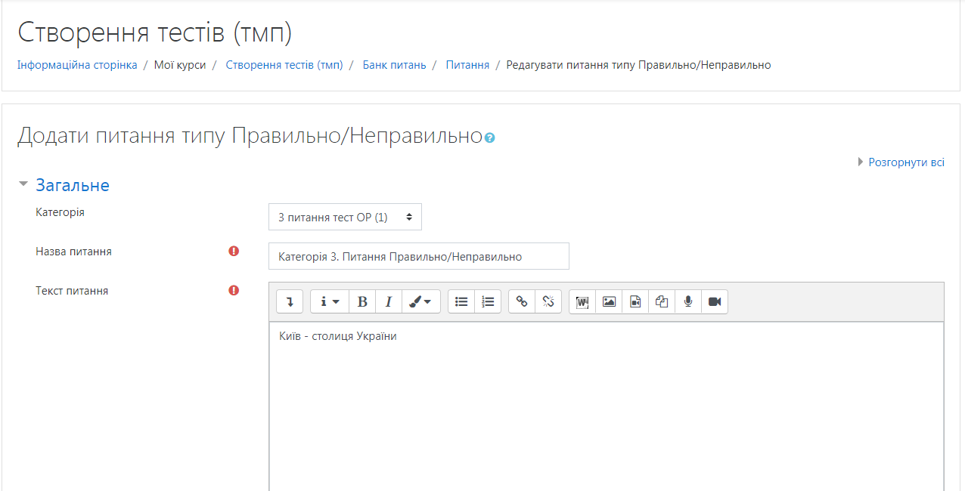

Категорія – вибір категорії до якої буде відноситися тестове завдання. Назва тестового завдання – введення назви тестового завдання, для його ідентифікації у списку тестових завдань та відображення його змісту. Текст тестового завдання – введення тексту тестового завдання в текстовому редакторі. В тексті тестового завдання може міститися також посилання на аудіо та відео записи, рисунки, анімації, графіки, діаграми, таблиці, виконувані файли, текстові файли, веб-сторінки, формули тощо. Бал за замовчуванням – кількість балів за правильну відповідь на тестове завдання, за замовчуванням пропонується 1. Загальний коментар – деякий текст, який показується студентам після того, як вони відповіли на тестові завдання. На відміну від коментаря до відповіді, який залежить від типу тестового завдання і відповіді, яку дав студент, загальний коментар показується всім студентам. Також можна використовувати загальний коментар, для того, щоб вказати студентам правильну відповідь і посилання на додаткові відомості, які вони можуть використовувати для кращого розуміння тестового завдання. Правильна відповідь – потрібно вказати, відповідь на задане тестове завдання є правильною чи неправильною.
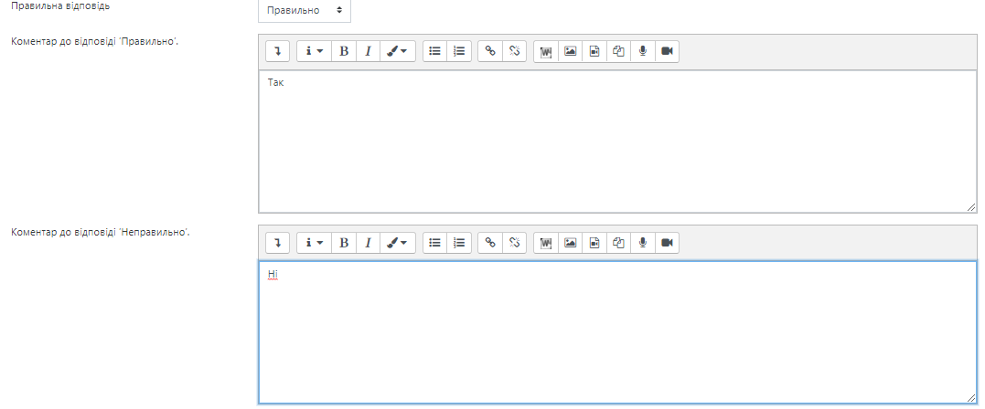

Формування Екзаменаційного білету:
- Переходимо на потрібний курс
- Додаємо діяльність або ресурс
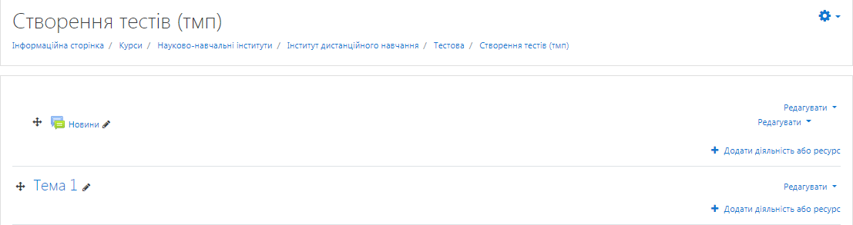
- Вибираємо діяльність типу Тест і натискаєм кнопку Додати
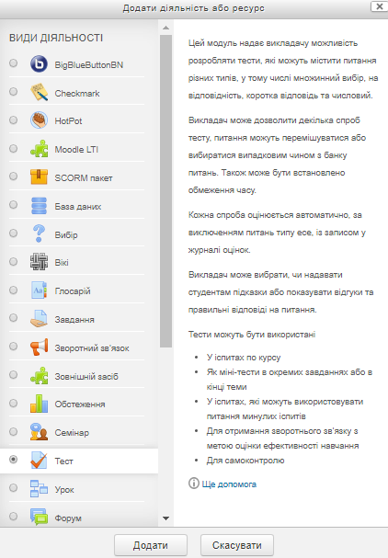
- Вказуєм назву нашого тесту
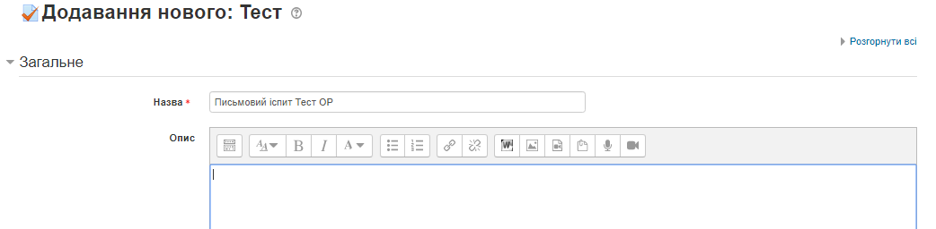

В розділі Вибір часу, налаштовуємо дату проведення іспиту, годину в котрій починається іспит і його тривалість. Зверніть увагу, для можливості редагування цих параметрів, потрібно поставити галочки у клітинки біля опції Включити .
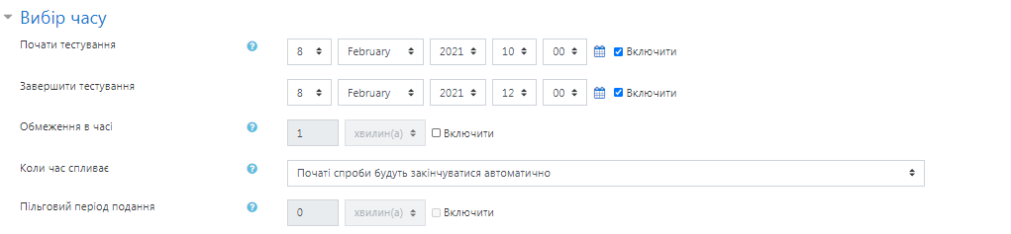
В розділі Оцінка вказуємо кількість спроб
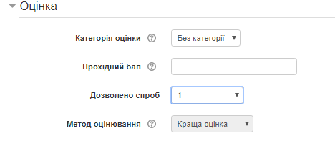
В розділі Макет можна вказати кількість питань, які будуть відображатись на одній сторінці, в даному випадку 3 питання. Для зменшення навантаження на систему, рекомендується ставити від 3 до 10 питань.
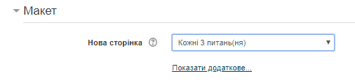
Для блокування відображення правильних відповідей студентам, в розділі Параметри перегляду потрібно зняти відмітки, залишивши тільки необхідні пункти (зображено на скріншоті нижче)
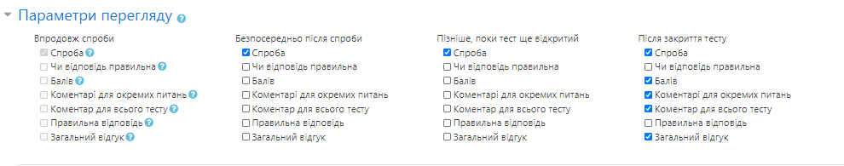
- В розділі Обмеження доступності, можна обмежити доступ для студента чи групи до тесту
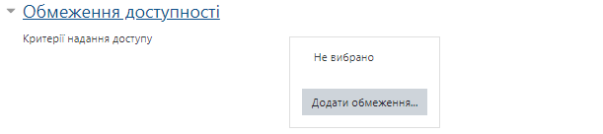

- Натискаємо кнопку Зберегти і показати
- Після створення Тесту, нам потрібно його наповнити, для цього натискаємо кнопку Actions Menu і вибираємо Редагувати тест.
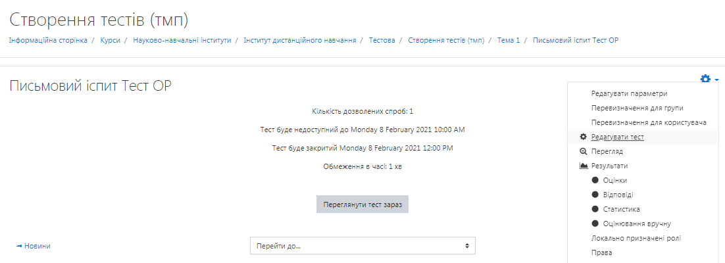

- В області Редагування тесту, добавляємо питання, натиснувши кнопку Додати і вибираємо пункт Випадкове питання
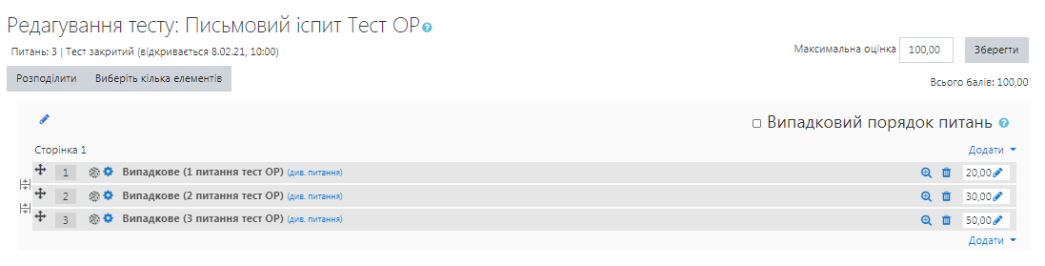
Максимальна оцінка і загальна кількість балів повинні співпадати

- Вибираємо Категорію, в якій розміщені наші питання
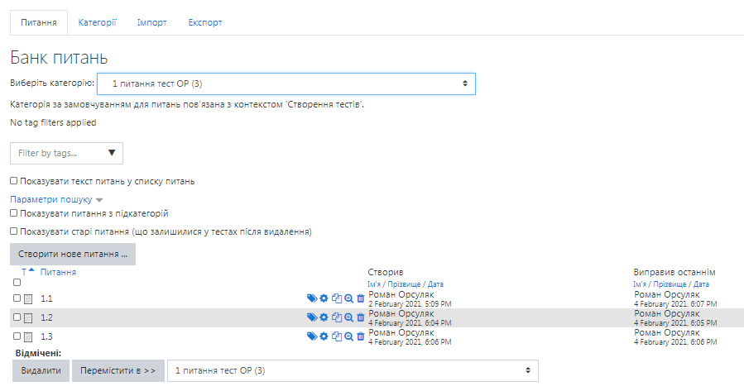

Кількість випадкових питань – 1. Оскільки наш білет буде формуватись з 3 питань, ми з кожної (всього їх 3) категорії питань вибираємо по одному питанню.
В результаті ми отримуємо Білет із трьома питаннями.. Натискаємо кнопку Зберегти.

- Переходимо на наш Тест. В полі Спроб відображається кількість відповідей студентів (в даному видаку 1 відповідь), які викладач повинен оцінити. Натискаємо на Спроб:1 , система перенаправить нас на сторінку, в якій відображаються дані про студентів, що пройшли Тест.

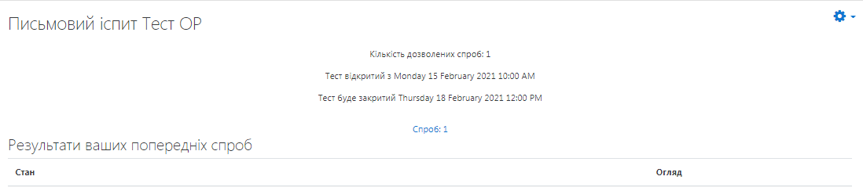
ВАЖЛИВО! Питання типу Есе потрібно оцінити вручну. Клікаєм на Потрібно оцінити.
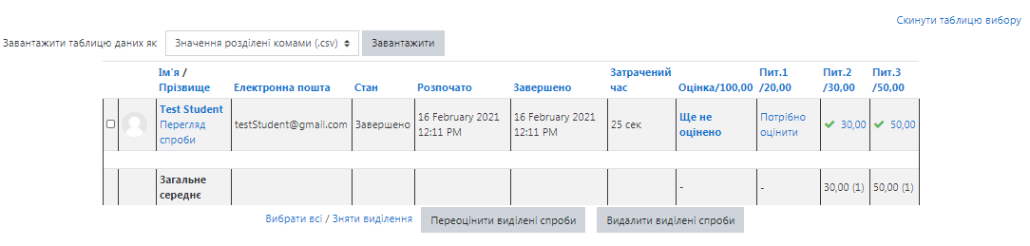
Для оцінювання відповіді натискаємо на Зробити коментар або змінити оцінку 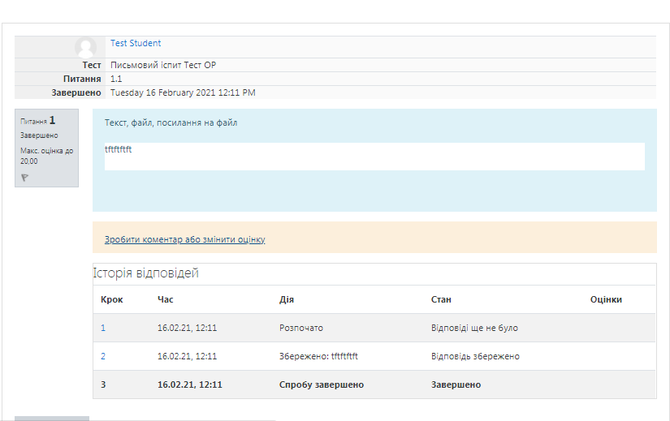
Оцінюємо відповідь студента, після цього, в нижній частині сторінки натискаємо кнопку Зберегти 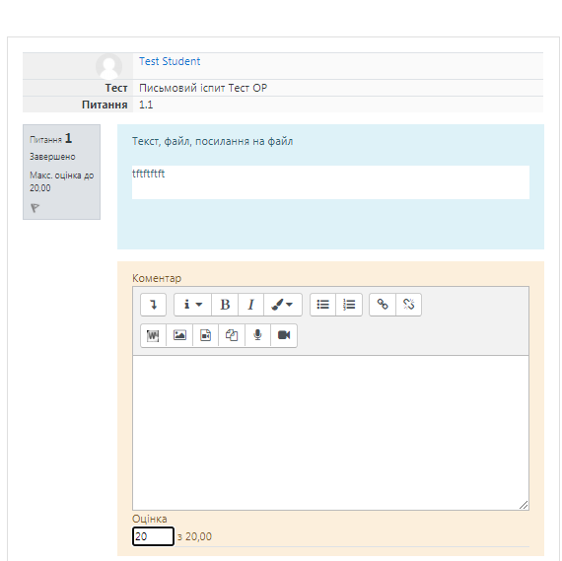

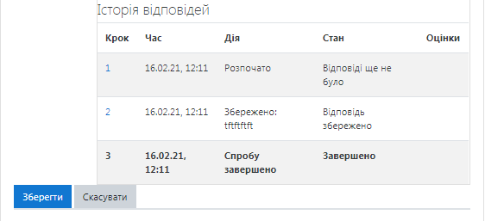

Для експорту результатів іспиту, вибираємо формат Microsoft Excel (*.xlsx) . Натискаємо кнопку Завантажити. Після цього, нам буде запропоновано зберегти файл.
